Муниципальное бюджетное учреждение дополнительного образования
«Детская школа искусств №2»

Методическая разработка
мастер-класса по акриловой живописи
«Подарок от сердца»

Автор:
Серебрякова Елена Васильевна,
преподаватель изобразительного искусства
МБУ ДО «ДШИ № 2»

г. Губкинский, 2025 год
Елена Васильевна Серебрякова: преподаватель изобразительного искусства высшей категории, член Всероссийского Союза художников-преподавателей. Елена Васильевна проводит мастер-классы уже более трех лет. За это время большое количество людей открыли в себе творческий потенциал, который внес свежую струю в их жизнь. Ведь используя творчество в своей жизни, вся жизнь человека меняется, становится более творческой. Рождаются новые идеи, новые открытия и вдохновения в жизни!
Форма занятия: Мастер-класс.
Тема мастер-класса: «Подарок от сердца».
Тип занятия: Изучение, усвоение нового материала и первичного закрепления (демонстрация).
Возрастная категория: от 14 лет и старше
Данный мастер — класс по живописи мастихином рассчитан на начинающих, людей без каких либо художественных навыков. Подходит для тех, кто последний раз рисовал еще в школе! Вы научитесь, как с помощью мастихина реализовать свои творческие порывы в живописи.
Продолжительность мастер-класса: 60 минут.
Цель мастер-класса:
Ознакомить с опытом работы путем прямого и комментированного показа техники акриловой живописи мастихином на основе подмалевка. Используя возможности живописной игры цвета на полотне, создать живописный этюд цветка с творческим композиционным решением, который может стать подарком, выполненным своими руками.
Задачи:
– показать возможности акриловой живописи и открыть многогранный мир работы в технике живописи мастихином;
– познакомить с технологией работы и возможностями мастихина;
– развивать умение грамотно и последовательно вести работу;
– развивать умение работать без предварительного рисунка.
Материалы для работы:
1. Грунтованный картон или холст для масляной живописи формата А5.
2. Мастихин.
3. Акриловые краски в тюбиках.
4. Палитра.
Видеозапись мастер-класса размещена на интернет-ресурсе «VK-видео»:
https://vk.com/wall-144368906_4396

План проведения мастер-класса:
1. Организационный момент;
2. Вступительное слово, теоретическая часть, демонстрация работ;
3. Практическая работа по выполнению рисунка;
4. Подведение итогов, выставка получившихся работ.

Краски Мастихин
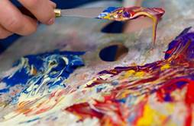
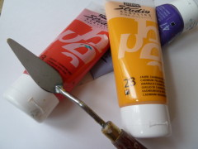

Материалы для работы:
- Художественные акриловые краски.
- Длинные кисти из натурального и синтетического волоса – плоские и круглые разных номеров. Пластиковый ворс понадобится, когда предстоит работа с акрилом неразведённым; натуральный «колонок» или «белка» — для акварельной техники.
- Мастихин «Рыбка». Мастихин – это такое приспособление, которым художники пользуются для очищения палитры и нанесения густых красок на холст. Своеобразный нож-мастерок, изготовленный из гибкой стальной полосы или плотного пластика.
- Бутылочка с чистой водой (лучше тёплой). Также нужен распылитель-пульверизатор
- для смачивания рабочей поверхности, чтобы краска акриловая лучше легла на холст.
- Палитра. На нее вы будете помещать часть краски для удобства или смешивать краски между собой, используя одни в качестве красителей или колеров для других. Очень удобно и экономично использовать обыкновенные одноразовые пластиковые лотки или тарелки. Можно приобрести или сделать палитру, которая будет сохранять влагу в краске. Весь секрет – два вида бумаги. Первый, нижний слой – впитывающий воду и поэтому всегда влажный, второй – пергамент, укрывающий краску сверху.

Помимо всего прочего нужно подготовить:
- бумажные или матерчатые салфетки и полотенца;
- грунтованный холст или картон.
Живопись мастихином — это техника послойного накладывания мазков на холст (бумагу) специальной лопаткой (мастихином). Мастихины для живописи отлично подходят для текстурированной работы и создания объемной живописи.
Что такое мастихин?
Мастихин — это лопатка из тонкой стали. Он позволяет выразить всю силу звучания той или иной краски, наиболее полно раскрыть цвета и их сочетания. С его помощью можно создать красивую и сложную фактуру краски на поверхности картины, он даёт большие возможности для импровизации в ходе творческой работы.
В технике живопись мастихином изображения получаются очень выразительными, эмоциональными.
Дополнительные советы:
Прежде чем начинать рисовать акриловыми красками, ознакомьтесь с рекомендациями:
- Степень прозрачности акриловых красок регулируют, добавляя в них воду, но если воды будет более 20%, то краска легко отшелушится при высыхании.
- Обрабатывать рисунок краской нужно начинать с крупных деталей кистями с высокими номерами, а только потом переходить на более мелкие детали, подвластные кистям с меньшими номерами.
- Промыв кисть после использованного цвета, промокните её о чистую ткань или бумажную салфетку, это убережёт нарисованные цветы от излишних цветовых пятен. При смешивании красок пользуйтесь разбавителем на основе акрила.
- При прорисовке пользуйтесь только кончиком кисти, так больше шансов распределить краску равномерно.
- При смешивании двигайте краски друг к другу, а не «вляпывайте» одну в середину другой.
Важно помнить, используя акриловые краски, что они очень быстро засыхают и держать их открытыми нельзя!
Как рисовать акриловыми красками с помощью мастихина? Так же, как и маслом, накладывая густую краску ровными слоями или рельефным мазком.

Ход работы
Смешиваем на палитре теплые бежевые оттенки красок, разные оттенки желтых и охры с белилами, создаем разные оттенки и пишем фон, накладывая мазки мастихином.
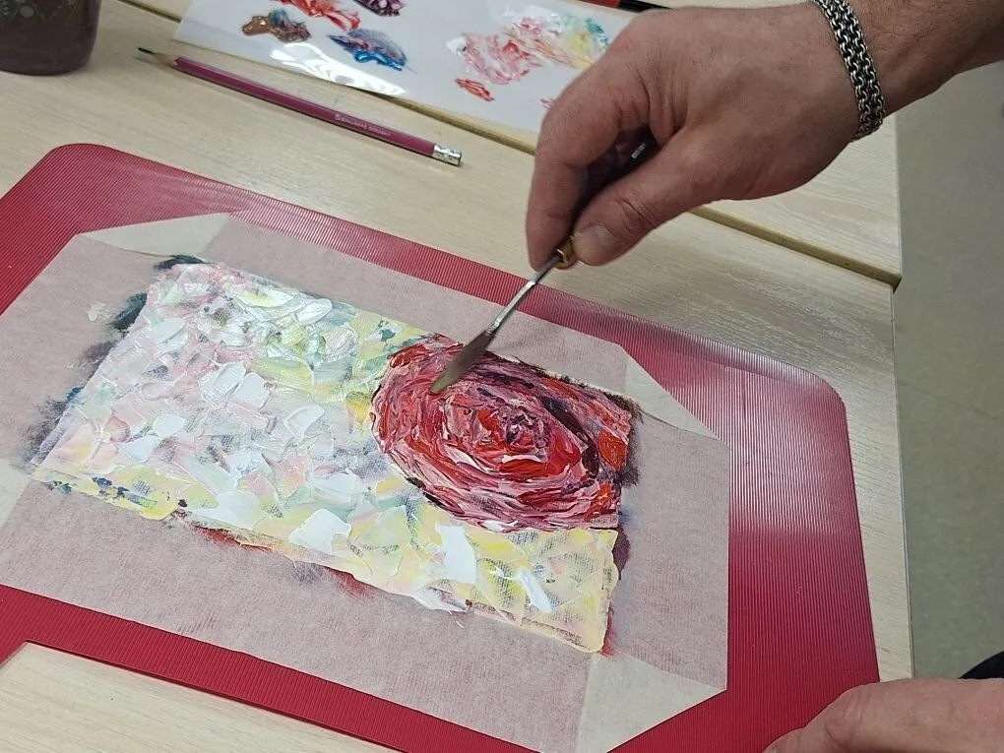
Пока краска не высохла, она легко смешивается. Пишем то место где у нас будет располагаться роза – этот слой прописки называется подмалевок.
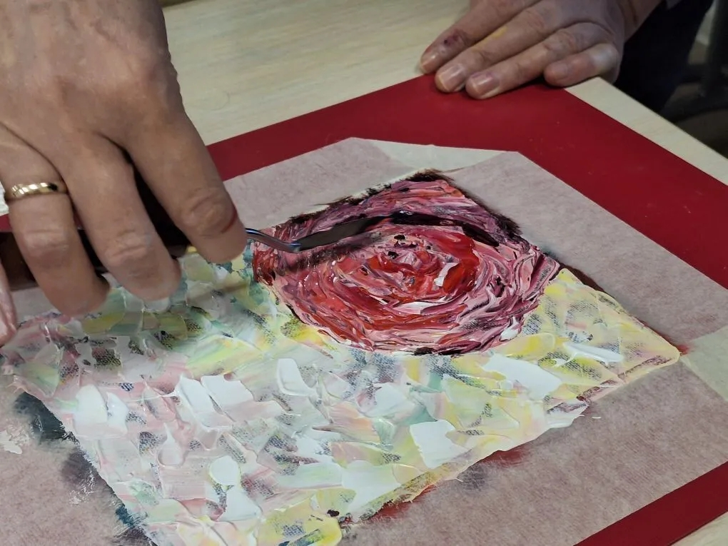

Начинаем вторую прописку и добавляем нежно-розовых и сиреневых оттенков с белилами, создавая дымку окружения цветка.
Поворачивая мастихин узкой стороной в разные стороны, пишем розу и бутоны с листьями. не забываем о передаче освещения. Кладите мазки отдельно, не растирайте цвета друг с другом, тогда не будет грязи на работе.
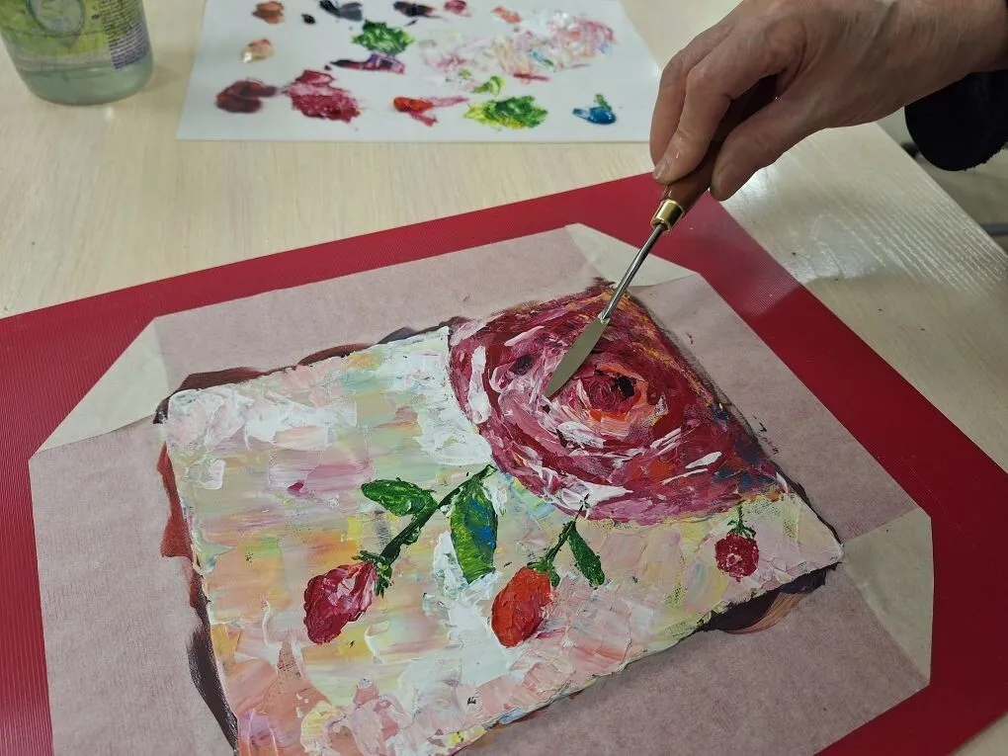
Чередуем свет на листве и тень. Набираем листву отдельными мазками.
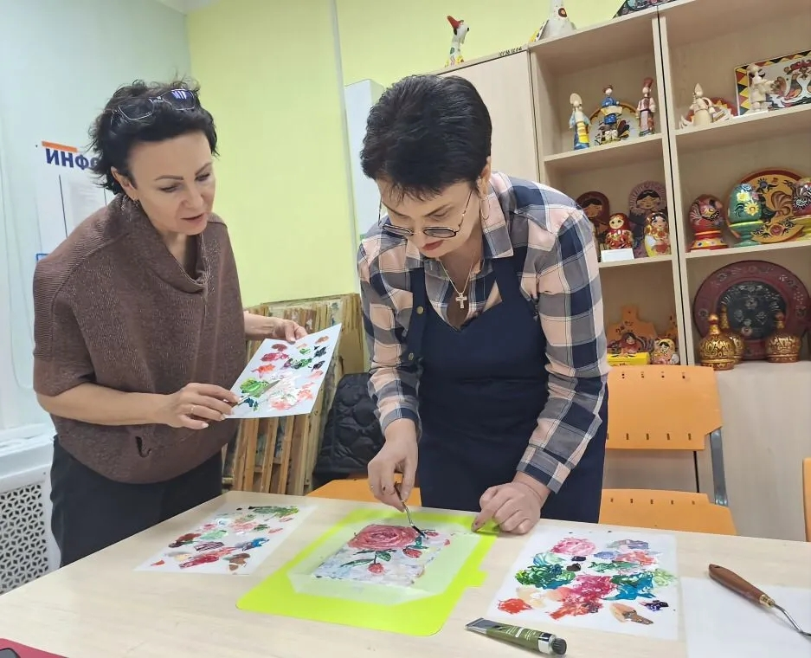

Продолжаем работу. Заполняем белые места.
Пишем следующий слой, ставим яркие мазки краски на листву и цветок.
Делаем картину еще ярче, роза должна играть сочными и яркими красками.
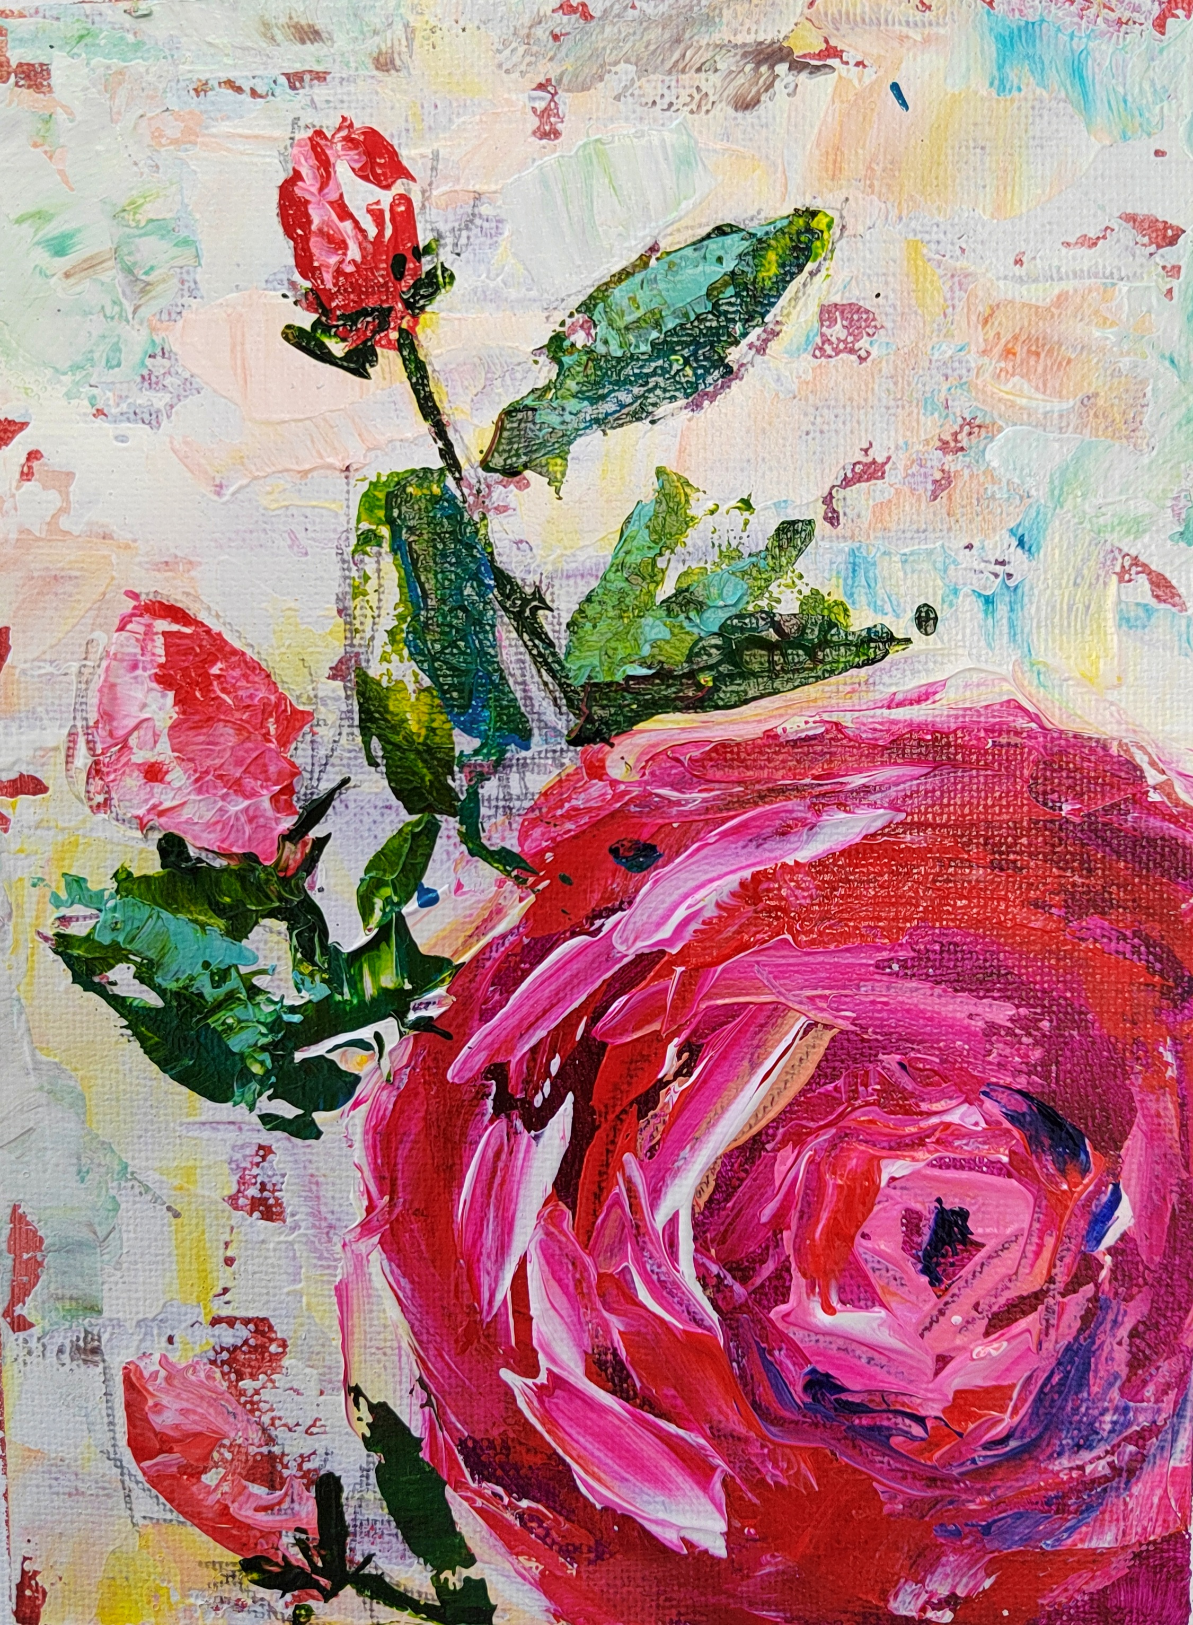

Наша картина готова.
Ждем пока высохнет и вставляем в раму.

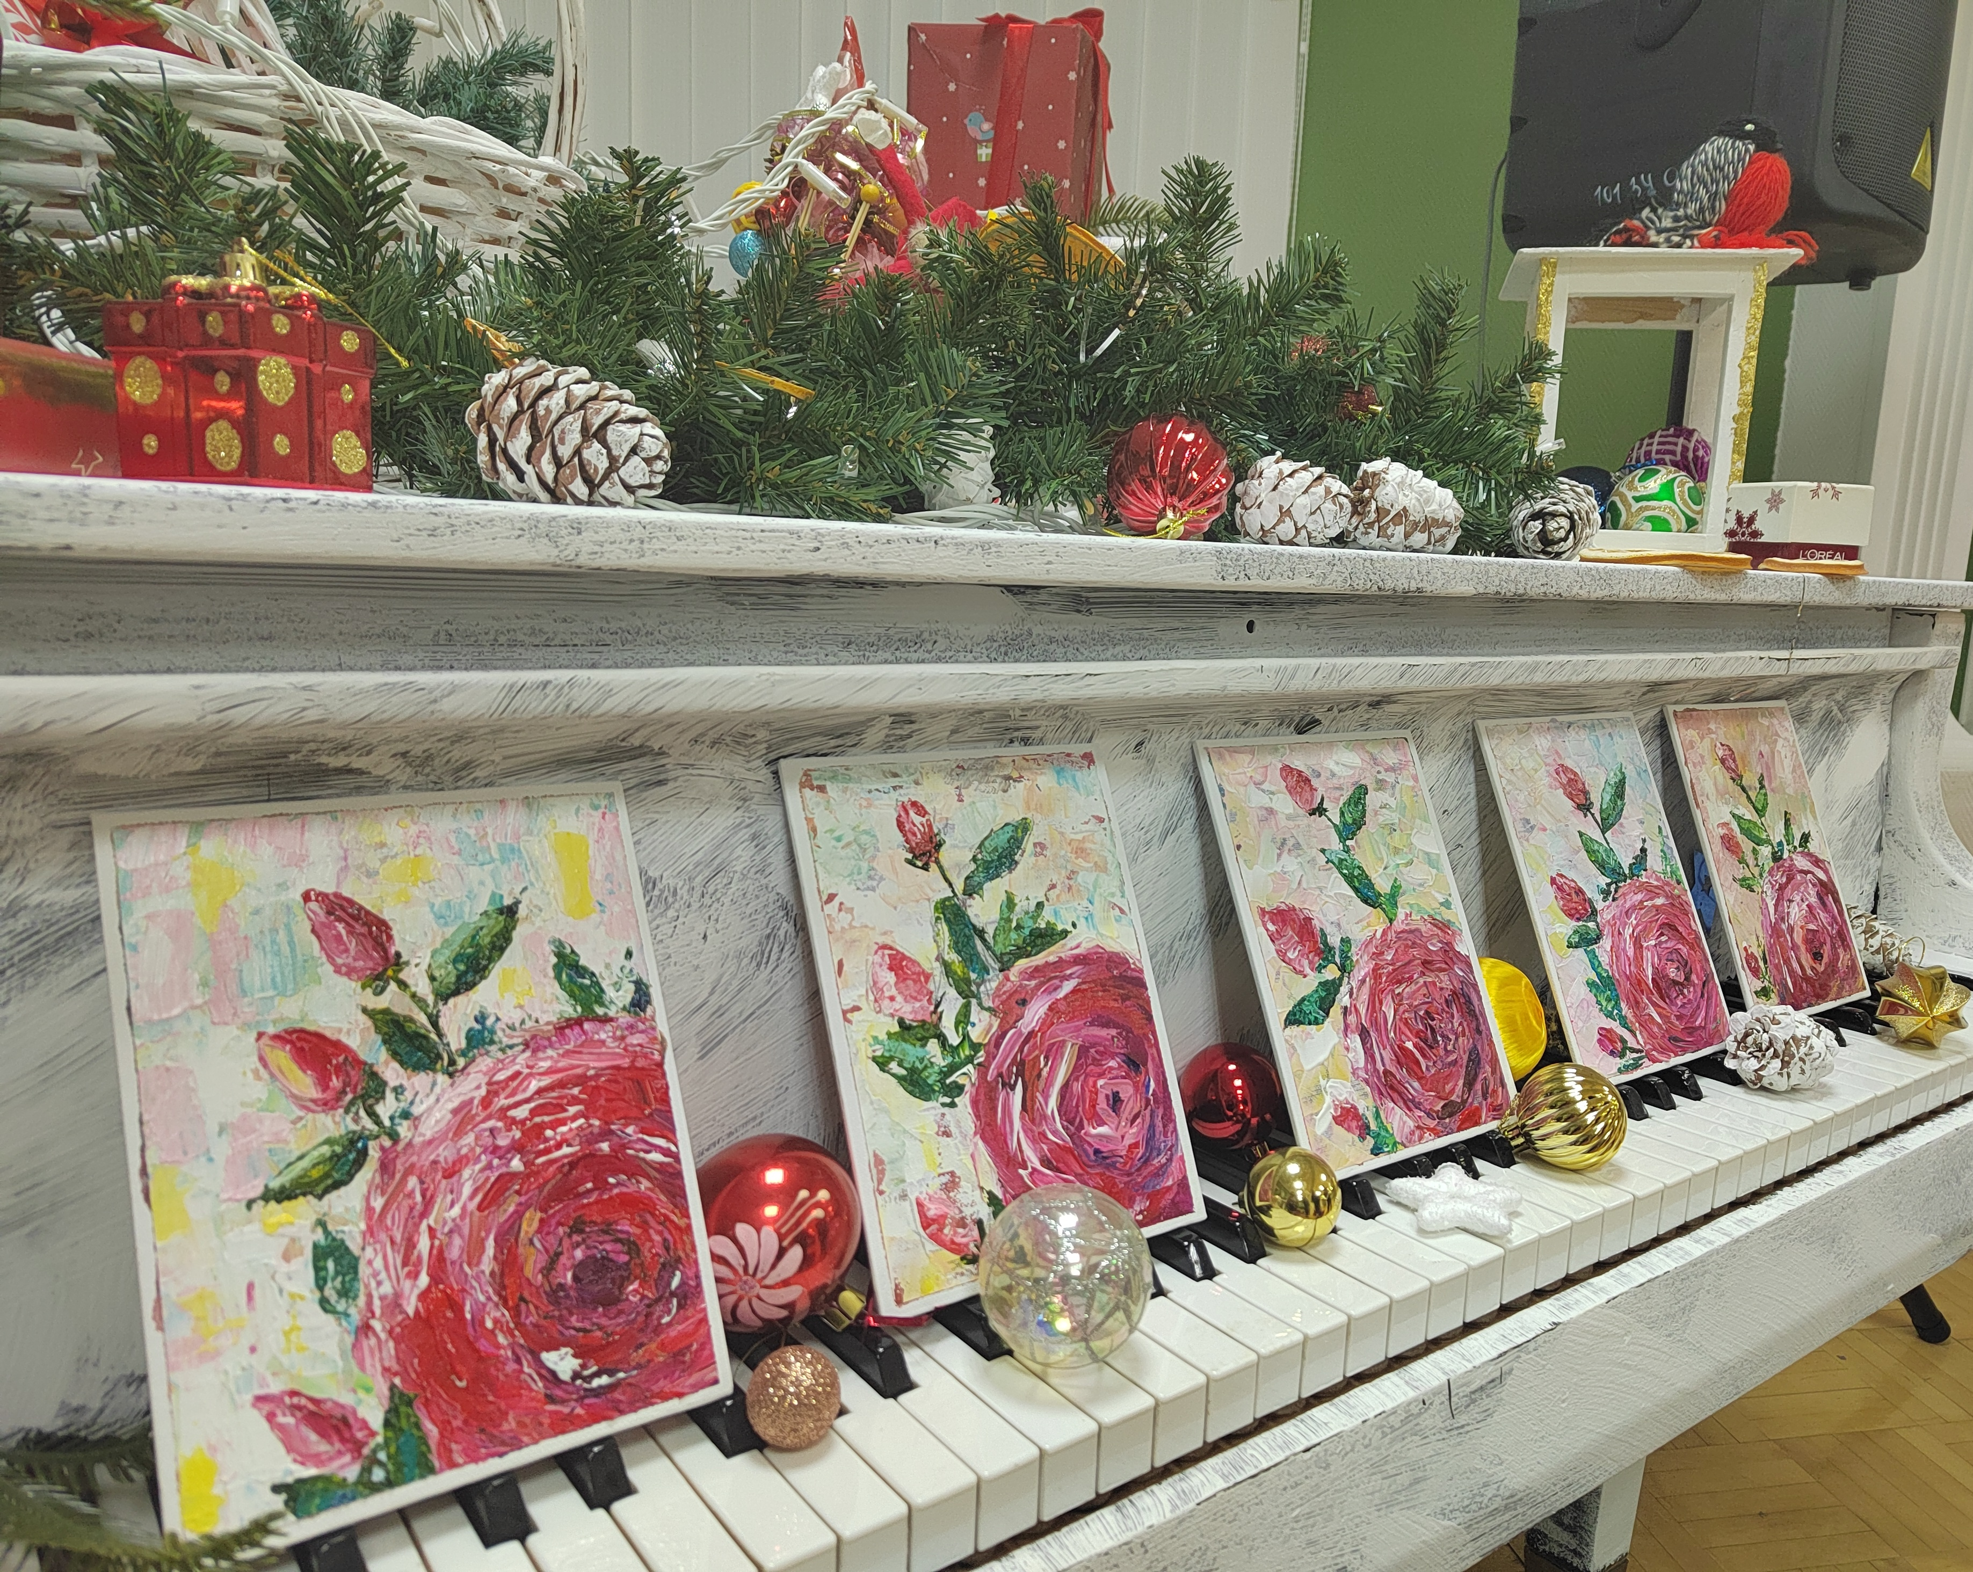

Заключение
Сочетание различных приемов акриловой живописи может быть использовано во многих творческих заданиях. Живопись акрилом многогранна и безгранично разнообразна и, что немало важно – экологична.
Литература
1.Габриеле, Шуллер Мозаики-картины. Акриловые краски и мозаичная плитка / Шуллер Габриеле. - М.: Арт-Родник, 2008. - 820 c.
2.Габриеле, Шуллер Натюрморты. Кувшины, вазы, бутылки на холсте / Шуллер Габриеле. - М.: Арт-Родник, 2012. - 322 c.
3.Дерте, Гераш Картины-силуэты. Техника акриловой живописи / Гераш Дерте. - М.: Арт-Родник, 2012. - 902 c.
4.Джелберт, Венди Венеция. Акрил / Венди Джелберт. - М.: Контэнт, 2011. - 253 c.
5.Дольд, Михаэла Коллажи-картины / Михаэла Дольд. - М.: Арт-Родник, 2007. - 147 c.

